УДК 004.043

ПРИМЕНЕНИЕ ОРИЕНТИРОВАННОГО АЦИКЛИЧЕСКОГО ГРАФА В БЛОКЧЕЙН СЕТИ ДЛЯ ПОВЫШЕНИЯ БЕЗОПАСНОСТИ И СКОРОСТИ ТРАНЗАКЦИЙ
И.Д. КОТИЛЕВЕЦ
Федеральное государственное бюджетное образовательное учреждение высшего образования «Московский технологический университет»
119454, Москва, Россия

На сегодняшний день блокчейн является одной из самых актуальных технологий. Этого нельзя отрицать, ведь в мире постоянно возрастает необходимость в достоверности и защите сохраненных данных.
Блокчейн дословно означает «цепочка блоков». Иначе говоря, блокчейн представляет собой журнал с записями данных. Под данными можно подразумевать любую информацию. Вся информация объединяется в блоки, далее блоки криптографически связываются в цепочку, используя комплекс математических алгоритмов [1].
Если данные в каком-либо документе или транзакции были изменены, то они не будут соответствовать своей цифровой подписи, что предупредит систему о несоответствии. Однако и у этой технологии есть свои недостатки.
Блокчейн подразумевает наличие распределенной базы данных, содержащей информацию обо всех транзакциях в виде блоков, защищенных от пересмотра и подделки. Однако, ввиду того, что блокчейн представляет собой орграф, где блоки не могут создаваться параллельно, страдает скорость транзакций. Истинность определенной транзакции определяется числом транзакций, стоящей за ней. Скорость транзакции, возвращающейся в сеть тем ниже, чем больше операций стоит за ней, что делает транзакцию более безопасной.
Связанная структура хранения допускает только одну цепочку во всей сети. Данные о транзакциях, произошедших примерно в одно время, записываются в блок. Более того, скорость создания блоков весьма ограничена. Например, в криптовалютах новый блок генерируется каждые несколько секунд или минут. Транзакции записываются в блок, а их последовательность поддерживается прехэшами между блоками [2].
С решением этой проблемой может помочь ориентированный ациклический граф – случай ориентированного графа, в котором отсутствуют пути, начинающиеся и заканчивающиеся в одной и той же вершине. Такой граф также может использовать топологическую сортировку. Его развитие может идти только в одном направлении – от ранних блоков к поздним.
Объединение блокчейна и ориентированного ациклического графа основано на идее параллельных цепочек, при этом сами блоки сохраняют свою важность. Различные типы транзакций одновременно выполняются на разных цепочках.
Применяя ориентированный ациклический граф в блокчейне, получаем, что каждая транзакция ссылается на предыдущие (родительские), подписывая их хэши и включая их в свой состав. Таким образом, формируется «дерево» транзакций, где каждая из них является подтвержденной и неизменной.

Рисунок 1 – Ориентированный ациклический граф.
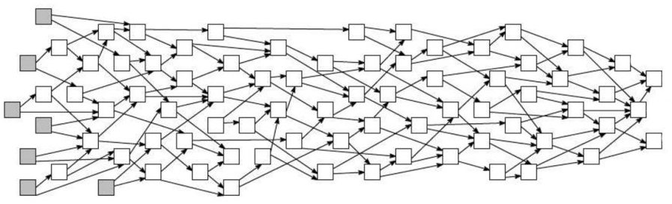

После проверки транзакции ее необходимо связать с существующей относительно новой операцией в сети, использующей ориентированный ациклический граф. Но если транзакции связывать только с более ранними, сеть становится слишком широкой для проверки новых транзакций. В идеальном случае сеть на основе ориентированного ациклического графа выбирает существующую более позднюю транзакцию, с которой связывает новую транзакцию. Смысл в том, чтобы удерживать ширину сети в определенных пределах, обеспечивая быструю проверку. Этот процесс гораздо быстрее и занимает намного меньше времени, чем в случае блокчейнов, основанных на доказательстве работы и доказательстве доли [3].
Сейчас ориентированные ациклические графы используются в компиляторах, в искусственном интеллекте (для представления искусственных нейронных сетей без обратной связи), в статистике и машинном обучении. То есть в тех отраслях, где важна масштабируемость и пропускная способность. С другой стороны, использование ациклического ориентированного графа в блокчейн сети позволит существенно повысить скорость транзакции, увеличит возможности масштабирования сети блокчейн, не жертвуя при этом надежностью, устранив главные на сегодняшний день недостатки технологии блокчейн.

Список использованных источников
1. Морозов Д.М. Звенья одной цепи: плюсы и минусы блокчейна [Электронный ресурс].URL: http://lib.custis.ru/Звенья_одной_цепи:_плюсы_и_минусы_блокчейна (дата обращения 02.04.2018)
2. Фундаментальные проблемы открытых блокчейнов [Электронный ресурс]. URL: https://cryptocurrency.tech/fundamentalnye-problemy-otkrytyh-blokchejnov-chast-1/ (дата обращения 08.04.2018)
3. Арянова Т.А. DAG: Как работают платформы на основе направленного ациклического графа [Электронный ресурс]. URL: https://chaining.ru/2018/01/30/dag-kak-rabotayut-platformy-na-osnove-napravlennogo-atsiklicheskogo-grafa/ (дата обращения 10.04.2018)

